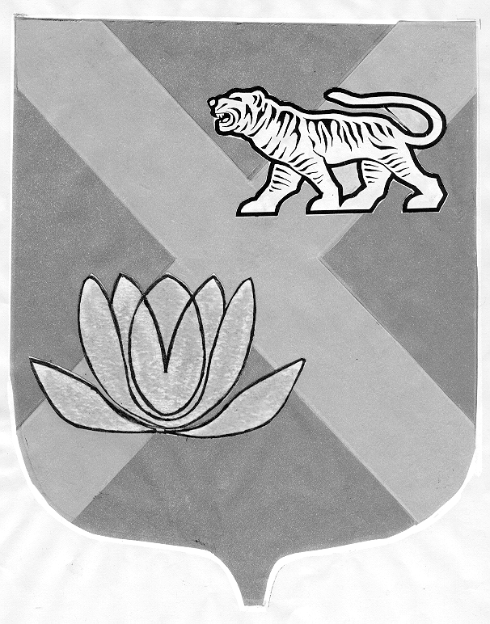

ДУМА
ЛЕСОЗАВОДСКОГО ГОРОДСКОГО ОКРУГА

РЕШЕНИЕ

06.02.2006 г. г. Лесозаводск № 284

Об обращении Думы Уссурийского
городского округа к председателю
Законодательного Собрания
Приморского края (Сопчук) о мерах
по реализации на территории
Приморского края с 01.01.2006 года
Федерального закона от 22.11.1995 г.
№ 171-ФЗ «О государственном
регулировании производства и оборота
этилового спирта, алкогольной и
спиртосодержащей продукции»

Рассмотрев обращение Думы Уссурийского городского округа к председателю Законодательного Собрания Приморского края, руководствуясь Регламентом городской Думы,

Городская Дума муниципального образования город Лесозаводск и Лесозаводский район

РЕШИЛА:

1. Поддержать обращение Думы Уссурийского городского округа к председателю Законодательного Собрания Приморского края (Сопчук) о мерах по реализации на территории Приморского края с 01.01.2006 г. Федерального закона от 22.11.1995 г. № 171-ФЗ «О государственном регулировании производства и оборота этилового спирта, алкогольной и спиртосодержащей продукции».
2. Направить настоящее решение председателю Законодательного Собрания Приморского края (Сопчук).
3. Контроль за исполнением настоящего решения возложить на постоянную комиссию по экономической политике, промышленности (Трегуб).

Глава Лесозаводского городского округа,
председатель Думы Лесозаводского
городского округа Т.Л. Лазарева

